Завдання 1. Створити таблицю, що містить 4 стовпчика й 9 рядків. Увести дані в таблицю 1 відповідно до зразка:
ПІБ | І півріччя | ІІ півріччя | ІІІ півріччя
Коморов І. О. | 10 | 11 | 11
Гранітний А. В. | 8 | 7 | 8
Дерюгін С. В. | 8 | 9 | 9
Земська Л. С. | 9 | 9 | 9
Кревсун А. Н. | 11 | 10 | 11
Ленський В. С. | 6 | 8 | 8
Омельченко В. Н. | 7 | 9 | 9
Світський Б. Є. | 10 | 9 | 10
Результат зберегти в папці Мої Документи.

Завдання 2. Відкрити в новому документі, створену в попередньому завданні таблицю. Змінити вигляд таблиці, використовуючи формат Web 1. Отриману таблицю зберегти в папці Мережне оточення/Навчання під назвою Таблиця1. Прізвище та ім’я.doc.

Завдання 3. Створити таблицю 2 за зразком:
період  план | І квартал |  |  |  | ІІ квартал
період  план | По місяцях |  |  | усього | По місяцях |  |  | усього
період  план | січень | лютий | березень | усього | квітень | травень | червень | усього
Цех 1 | 21 | 43 | 51 |  | 16 | 32 | 19
Цех 2 | 45 | 16 | 34 |  | 35 | 47 | 23
Цех 3 | 37 | 11 | 15 |  | 47 | 51 | 23
Зберегти роботу в папці Мої Документи.

Завдання 4. Відкрити в новому документі створену в попередньому завданні таблицю. Виконати обчислення для стовпчика «Усього». Додати підсумковий рядок до таблиці й увести в неї значення в першу комірку «Усього:», а в наступні — суму, що обчислюється по стовпчиках. Отриману таблицю зберегти в папці Мережне оточення/Навчання під назвою Таблиця2. Прізвище та ім’я.doc.

Завдання 5. Створити таблицю, що містить 10 стовпчиків і 10 рядків (табл. 3). Побудуйте фігуру за зразком, застосувавши різні кольори заливки до комірок таблиці і змінивши товщину ліній, що обрамляють малюнок.

Отриману таблицю зберегти в папці Мережне оточення/Навчання під назвою Таблиця3. Прізвище та ім’я.doc.

Завдання 6. Створити й заповнити з урахуванням шрифтового оформлення етикетку до аудіо касети, використовуючи зразок
2 | Linguaphone Course
ENGLISH

2

Зберегти роботу в папці Мої Документи.
Завдання 7. Відкрийте файл Завдання_14 і перетворіть текст у таблицю. Уміст другого й третього стовпчика вирівняйте по центру. Додайте до отриманої таблиці стовпчик із нумерацією областей. Додайте рядок, у який помістіть заголовок таблиці «Області України». Виділіть назви стовпчиків жирним шрифтом. Отриману таблицю зберегти в папці Мережне оточення/Навчання під назвою Таблиця4. Прізвище та ім’я.doc.

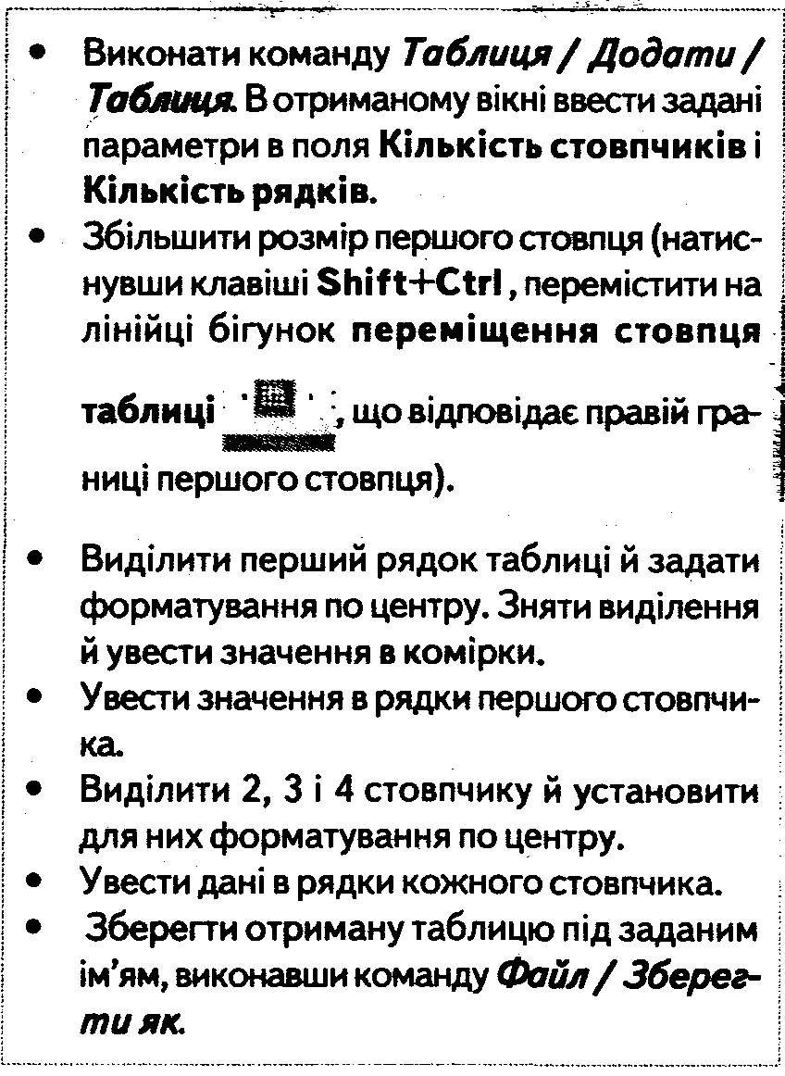

Завдання 2.
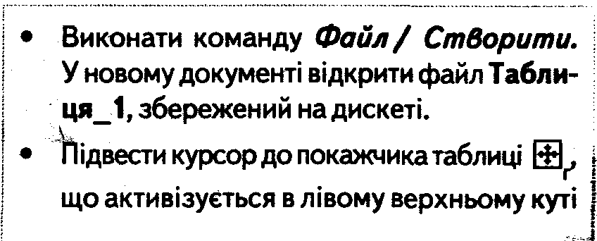
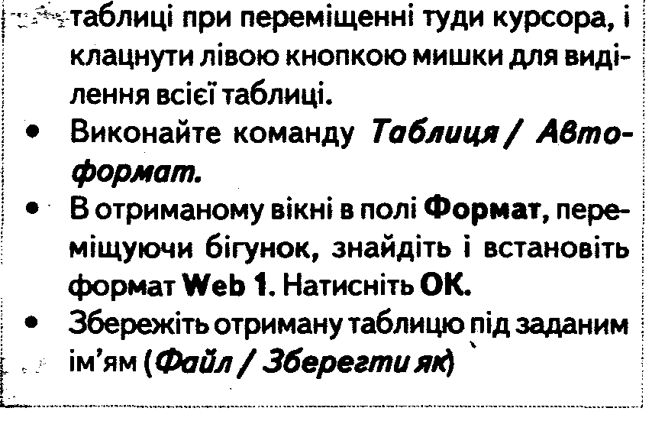

Завдання 3.

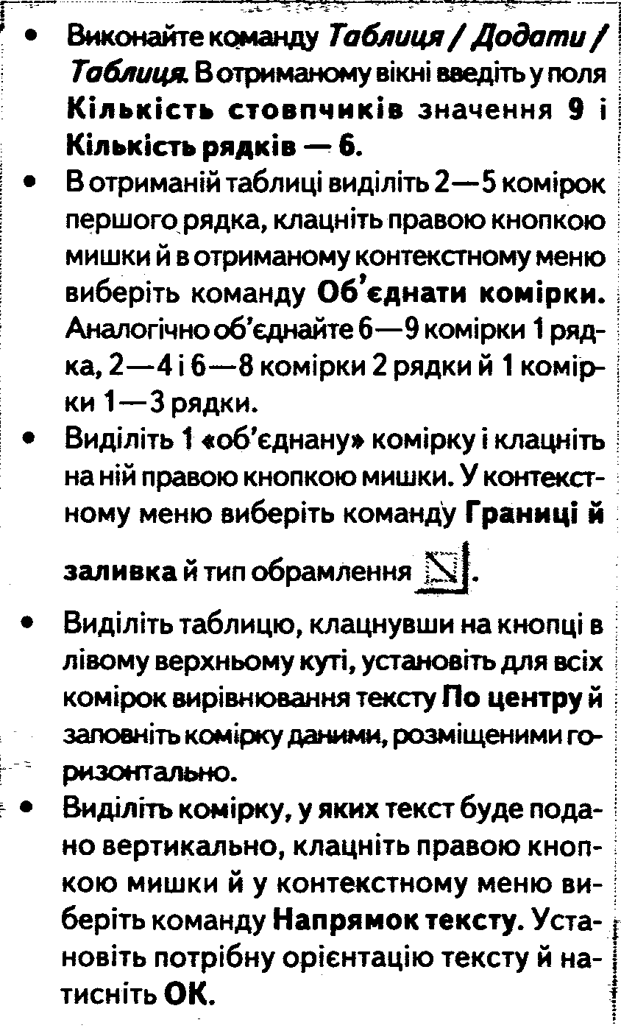

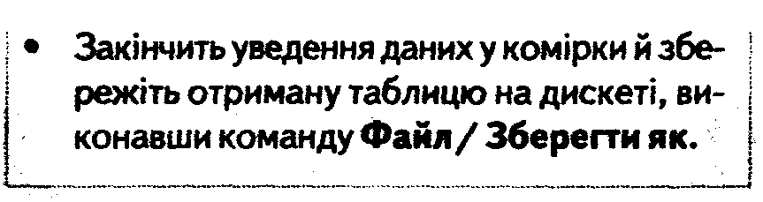
Завдання 4.
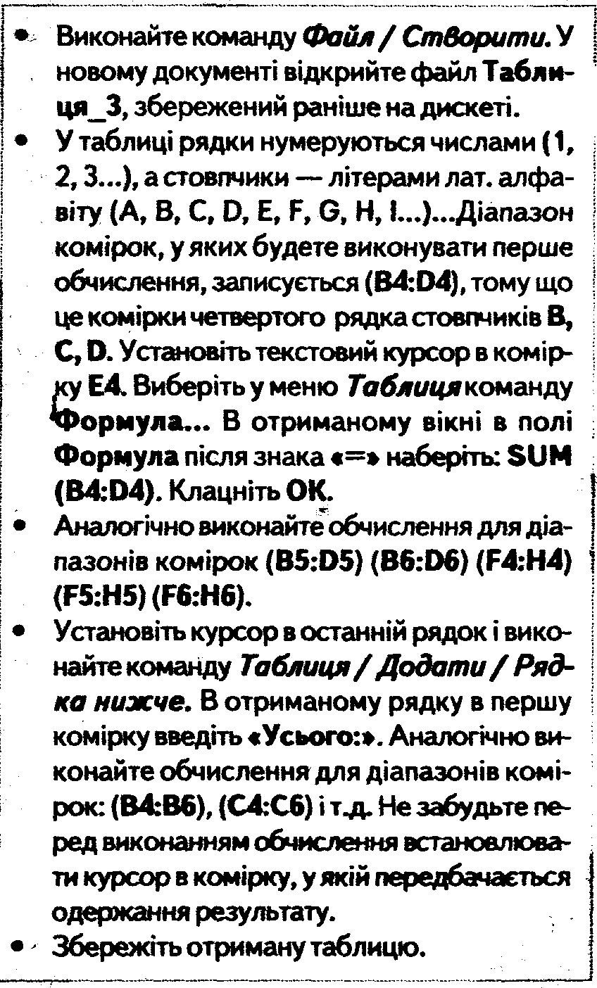
Завдання 5.
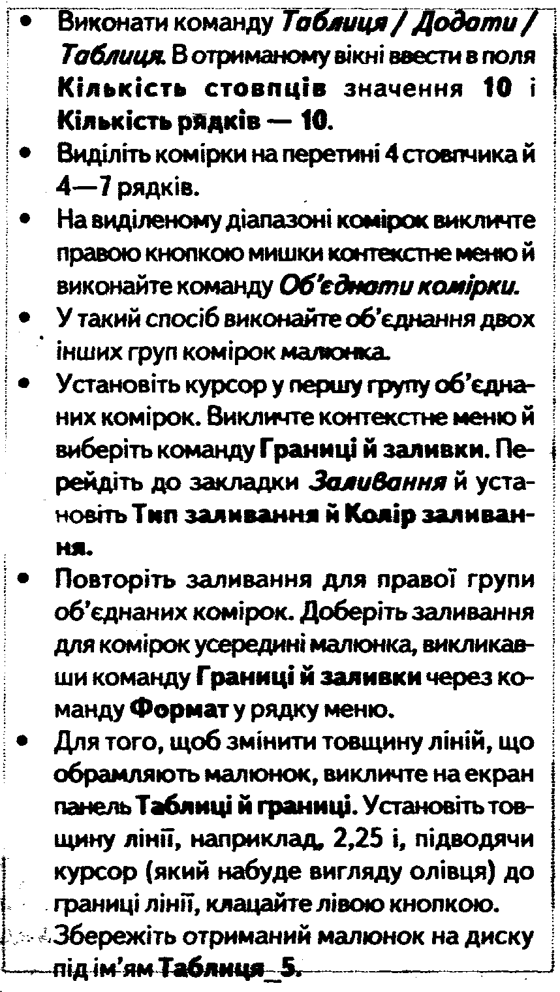
Завдання 6.
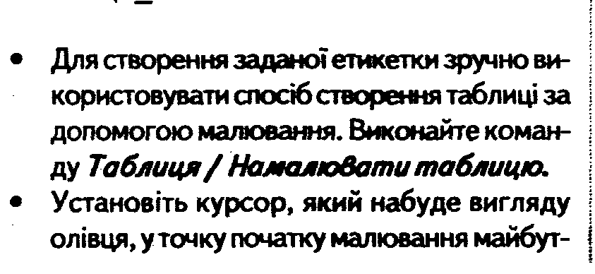

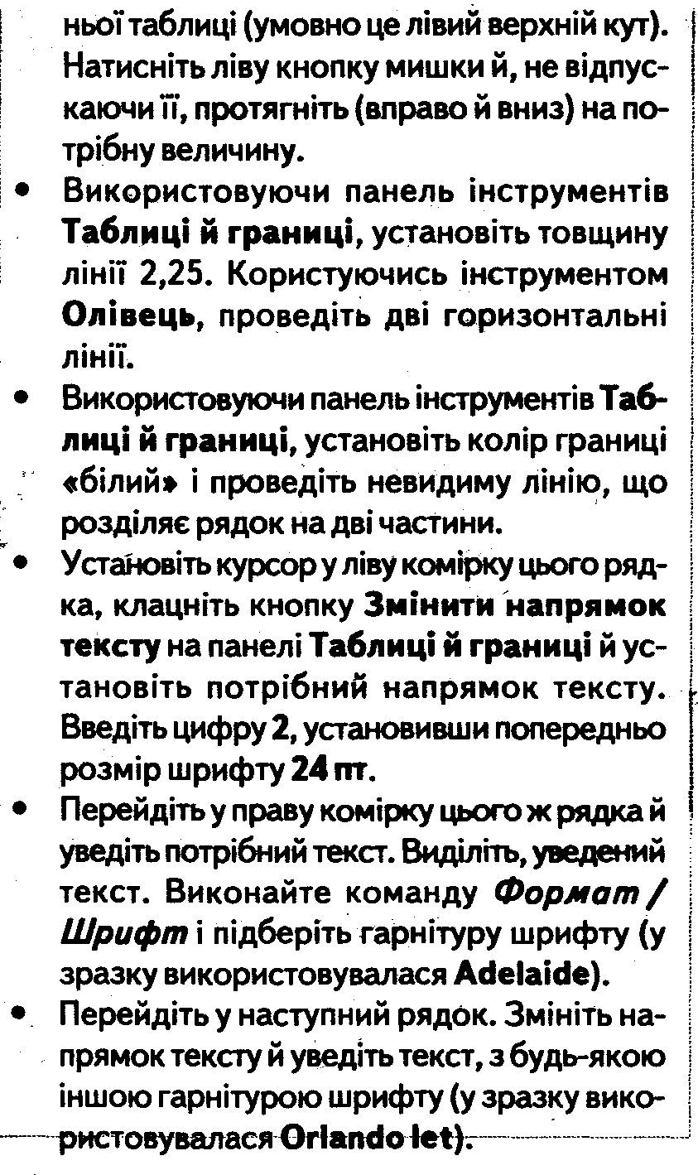
Завдання 7.
